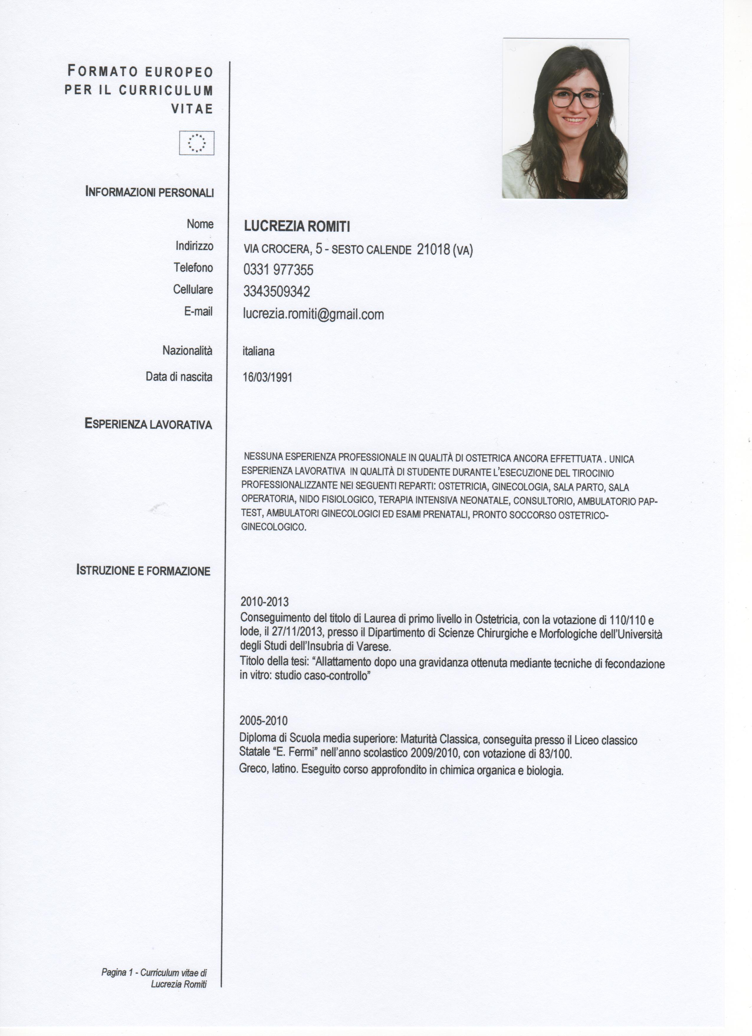

|  |
| --- |
| Informazioni personali |

|  |  |  |
| --- | --- | --- |
| Nome |  | **LUCREZIA ROMITI** |
|  |  |  |
| E-mail e PEC |  | [lucrezia.romiti@gmail.com](mailto:lucrezia.romiti@gmail.com)  lucrezia.romiti@pec.it |

|  |  |  |
| --- | --- | --- |
| Nazionalità |  | italiana |

|  |  |  |
| --- | --- | --- |
| Data di nascita |  | 16/03/1991 |

|  |  |  |
| --- | --- | --- |
| **Esperienza lavorativa** |  | Dal 01 dicembre 2015 ad oggi: inizio contratto a tempo **indeterminato**. datore di lavoro: Congregazione delle Suore infermiere dell’Addolorata, ente ecclesiastico civilmente riconosciuto, che gestisce l’**‘Ospedale Valduce’**, con sede a Como in via dante 11, classificato con deliberazione della giunta regionale della Lombardia n’ 6879 del 12/02/1974, la cui attività si inserisce nell’ambito del servizio pubblico ospedaliero e del servizio sanitario nazionale e regionale. Qualifica di Ostetrica, livello D, matricola n° 1955. Orario di lavoro settimanale: 36 ore.  Rotazione settimanale in sala parto e sala operatoria, reparto di ostetricia e nido, ambulatorio allattamento e pronto soccorso ostetrico/ginecologico. Corsi di accompagnamento alla nascita.  Affiancamento in sala parto e reparto di studenti del 1°/2°/3° anno del corso di Laurea di Ostetricia dell’Insubria di Varese.  Visite domiciliari a puerpere fisiologiche con neonati fisiologici tramite il progetto “Andiamo a casa” dell’ospedale Valduce.  Dal 01 luglio 2015 al 30 novembre 2015: contratto a tempo **determinato**.  datore di lavoro: Congregazione delle Suore infermiere dell’Addolorata, ente ecclesiastico civilmente riconosciuto, che gestisce l’ **‘Ospedale Valduce’**, qualifica di ostetrica, livello D, matricola n° 1955. Orario di lavoro settimanale: 36 ore.  Attività di sala parto e reparto di ostetricia e ginecologia, ambulatorio allattamento e pronto soccorso ostetrico/ginecologico.  Dal 01/08/2014 al 30/08/2014: ostetrica volontaria presso il **“Mary Health of Africa”** hospital a Fontem. Cameroun. Attività di sala parto e strumentista in sala operatoria, gestione ambulatorio della gravidanza e somministrazione vaccini.  Dal 16 febbraio 2014 al 16 febbraio 2015: ostetrica volontaria presso l’u.o. di ostetricia e ginecologia del **presidio Ospedaliero di Gallarate** (Azienza ospedaliera Sant’Antonio Abate).  Esperienza lavorativa in qualità di studente durante il tirocinio professionalizzante nelle seguenti strutture sanitarie:  **Ospedale “Filippo del Ponte” di Varese**: reparti di ostetricia, ginecologia, ginecologia oncologica e terapia intensiva neonatale; pronto soccorso ostetrico-ginecologico; ambulatorio pap-test, ambulatori ginecologici, ambulatori di ecografia ostetrica, ambulatori di diagnosi prenatale invasiva, ambulatorio allattamento, ambulatorio di procreazione medicalmente assistita.  **Ospedale “Sant’Antonio Abate” di Gallarate**: sala parto (53 parti eutocici assistiti in autonomia, 11 tagli cesarei strumentati, 25 episiotomie eseguite, 20 suture di lacerazioni di 1^/2^ grado), sala operatoria, nido fisiologico, pronto soccorso ostetrico-ginecologico.  **Consultorio familiare di Sesto Calende**: corsi pre e post partum, ambulatorio e corsi riguardo l’allattamento al seno, pap-test, corsi di riabilitazione del pavimento pelvico, visite in gravidanza ed incontri con gli adolescenti. |

|  |  |  |
| --- | --- | --- |
| Istruzione e formazione |  | 2014- 2016  Conseguimento del titolo di Laurea Magistrale in Scienze Infermieristiche e Ostetriche con votazione 105/110, il 12/12/2016 presso l’Università degli Studi di Milano (CLASSE LM/SNT1).  Titolo della tesi: “Analisi qualitativa sull’insoddisfazione delle puerpere dopo parto vaginale in analgesia epidurale”.  2010-2013  Conseguimento del titolo di Laurea di primo livello in Ostetricia, con la votazione di 110/110 e lode, il 27/11/2013, presso il Dipartimento di Scienze Chirurgiche e Morfologiche dell’Università degli Studi dell’Insubria di Varese. Votazione esame di stato: ottimo.  Titolo della tesi: “Allattamento dopo una gravidanza ottenuta mediante tecniche di fecondazione in vitro: studio caso-controllo”.  Iscrizione all’Albo Professionale delle Ostetriche/ci della Provincia di Varese in data 9 dicembre 2013 al numero d’ordine **863**.  2005-2010 |
|  |  | Diploma di Scuola media superiore: Maturità Classica, conseguita presso il Liceo classico Statale “E. Fermi” nell’anno scolastico 2009/2010, con votazione di 83/100. |
|  |  | Greco, latino. Eseguito corso approfondito in chimica organica e biologia. |
| **CARICHE ISTITUZIONALI** |  | Da ottobre 2022 socia di IRIS (Istituto Ricerca Intervento Salute)associazione fondata a Milano nel 2002 i cui scopi sono:   * diffondere il diritto alla salute e al benessere; * promuovere una visione pluridisciplinare e multiculturale degli eventi fisiologici della vita tra professionisti sanitari e cittadini; * promuovere il valore dell’attività di cura delle persone, sia negli ambiti professionali che nella vita quotidiana.     Da marzo 2021: elezione e nomina in qualità di **vicepresidente** dell’Ordine della professione di Ostetrica/o della Provincia di Varese.  Dal 5 dicembre 2017: rinuncia alla carica di segretaria del consiglio direttivo del Collegio Provinciale delle Ostetriche/ci di Varese e inizio carica come membro collegio revisore dei conti del Collegio Provinciale delle Ostetriche/ci di Varese.  Dal 29 novembre 2014 – novembre 2017: elezione e nomina in qualità di Segretaria nel Consiglio Direttivo del Collegio Provinciale Delle Ostetriche/ci di Varese. |
| PUBBLICAZIONI E/O RICERCA |  | Raccolta dati, questionari e partecipazione allo studio:  “*Assisted reproductive technology and breastfeeding outcomes- a case-control study”*  *Antonella Cromi, Ph.D., Maurizio Serati, M.D., Ilario Candeloro, M.D., Stefano Uccella, Ph.D., Sara Scandroglio, M.D., Massimo Agosti, M.D., Fabio Ghezzi, M.D.*  Pubblicazione in qualità di co-autrice e raccolta dati del seguente studio:  *“Frequency and risk factors for restless legs syndrome in pregnancy in an Italian population”*  *Giovanna Esposito, Vanessa Odelli, Lucrezia Romiti, Francesca Chaffarino, Mirella Di Martino, Elena Ricci, Alessandro Bulfoni, Fabio Parazzini.*  Pubblicazione su Lucina della tesi di laurea Magistrale in scienze infermieristiche e ostetriche: *“Analisi qualitativa sull’insoddisfazione delle puerpere dopo parto vaginale in analgesia epidurale”.* |
| Capacità e competenze personali |  | Buone capacità relazionali acquisite durante le molteplici esperienze all’estero. |

|  |  |  |
| --- | --- | --- |
| **Madrelingua** |  | **italiano** |

|  |  |  |
| --- | --- | --- |
| **ALTRE LINGUE** |  | **inglese** |
|  |  | Buono. Conseguito First Certificate in English (FCE), Università di Cambridge.  Un mese trascorso in famiglia inglese a Newbury e un mese trascorso presso un villaggio anglofono in Cameroun.  Conseguito diploma in Inglese Clinico-Ostetrico.  **FRANCESE**  Scolastico.  Praticato durante il volontariato presso Douala, Cameroun. |

|  |  |  |
| --- | --- | --- |
| **Capacità e competenze relazionali** |  | Buone capacità comunicative, nessuna difficoltà a lavorare in gruppo.  Ho praticato ginnastica artistica a buoni livelli (Squadra Sesto76), migliorando la propensione al lavoro di gruppo e alla collaborazione al fine di ottenere ottimi risultati.  Ho praticato alcuni altri sport a livello agonistico: sci e tennis. |

|  |  |  |
| --- | --- | --- |
| **Capacità e competenze organizzative** |  | Buone capacità organizzative, grazie a numerosi viaggi all’estero. |

|  |  |  |
| --- | --- | --- |
| **Capacità e competenze tecniche** |  | Sistemi operativi: WINDOWS XP, 7 e 8  Office e Openoffice: WORD, POWER POINT, EXCEL.  Navigazione Internet: Buona  Buone capacità con programmi di elaborazione statistica come OpenEpi e GraphPad Prism. |

|  |  |  |
| --- | --- | --- |
| **Capacità e COMPETENZE ARTISTICHE** |  | Adoro scrivere grazie alla mia formazione classica. |

|  |  |  |
| --- | --- | --- |
| Patente o patenti |  | Patente B |

|  |  |  |
| --- | --- | --- |
| Corsi di formazione |  | Partecipazione ai seguenti convegni:  30-09-2022 al 01-10-2022: 3° Congresso Nazionale della Federazione Nazionale degli Ordini della Professione di Ostetrica. Webinar, 21 ECM.  24/09/2022: in qualità di **RESPONSABILE SCIENTIFICO E MODERATRICE** al convegno SLOG “Quarto trimestre: ponte tra ospedale e territorio”, Milano.  31/08/2022: “GDPR in sanità”. FAD.  27-31/08/2022: “Formazione generale lavoratori” composto dai seguenti moduli Modulo 1: Sicurezza, salute e organizzazione del lavoro - Modulo 2: Pericolo, rischio, danno - Modulo 3: Prevenzione e protezione - Modulo 4: L’organizzazione aziendale della prevenzione e protezione - Modulo 5: Diritti, doveri e sanzioni - Modulo 6:Organi di vigilanza, controllo, assistenza. FAD.  2022: “Promozione della salute, dell’allattamento e della genitorialità responsiva nei primi 1000 giorni con un approccio transculturale. Corso base per professioni sanitarie e assistenti sociali”. FAD  30/10/2021: “Microbiota vaginale e intestinale in gravidanza: fisiologia e disbiosi. Lo stato dell’arte e il ruolo dell’ostetrica”, 4,5 Ecm, webinar.  29/10/2021: “Medicine complementari in ostetricia e neonatologia”, accreditato ECM, residenziale, Como.  19/06/2021: “Lutto perinatale”, Como.  21/05/2021: formazione residenziale dal tema “Home visiting post partum”, Como.  17/04/2021: in qualità di **RESPONSABILE SCIENTIFICO E RELATRICE** al webinar SLOG “Batteri e antibiotici: quali amici o nemici in ostetricia”.Relazione: Microbirth: un viaggio tra batteri - Dr.ssa P. Pileri – Dr.ssa L. Romiti.  7/02/2020: “Midwifery unit standards, aspetti clinici assistenziali ed organizzativi de Percorso Nascita Fisiologico a gestione ostetrica”, Milano.  25/01/2020: in qualità di relatrice “la libera professione ostetrica oggi: dalla teoria alla pratica”, Varese.  04/12/2019: “l’enorme responsabilità. Tra linee guida e assistenza personalizzata, dalla legge Gelli al caso clinico dell’assistenza della nascita”. Milano.  16/11/2019: in qualità di **MODERATRICE** “Le donne al centro della cura per favorire un’esperienza positiva di nascita”. Como.  28/09/2019: in qualità di **MODERATRICE** “Effetto della partoanalgesia sulle diverse fasi del travaglio: quale migliore assistenza?”. Monza.  01/06/2019: evento SLOG: “In gravidanza si può/non si può”, Varese.  6/04/2019: evento SLOG: “il puerperio e il ritorno a casa: quali difficoltà”, Brescia.  5/12/2018: “Si può fare. Le 4 P: pazienza, perseveranza, passione, piacere nell’assistenza alla nascita”, Milano. 5.6 crediti ECM.  2018: “Adattamento neonatale alla nascita”, 6 aprile. Como  2018: in qualità di docente all’evento “Fisiolog...care”, 10 marzo. Como  2017: “Interpretazione del CTG”.  2017: “La comunicazione in sala parto in emergenza e non”.  2017: “Corso GEO: mantenere nomale la nascita”. Il 20 marzo.  2017: “BLS il retraining”.  2017: “la menopausa: sintomatologia, prevenzione e cura”. FAD A.O.G.O.I., evento formativo n. 2223-178275 edizione n. 1. Crediti formativi ECM: 7.5.  2017: “Auscultazione intermittente del BCF in travaglio di parto: attualità e preconcetti”, presso Università Milano Bicocca, Monza. Crediti formativi ECM: 1.2.  2017: “Obesità e gravidanza”, tenutosi il 11/02/2017 presso ASST Niguarda. ECM: 1.2  2016: “strategie di prevenzione primaria: il counselling preconcezionale”, tenutosi a Varese il 7 giugno 2016.  2016: “Musicoterapia pre-peri-post natale”, tenutosi il 6 febbraio presso Varese.  2016: “Conoscere e trattare il dolore cronico: nuove sfide”. ECM: 4.  2016: evento residenziale “convegno” tenutosi il 28 maggio 2016 presso Ospedale Valduce dal titolo: *nascere all'ospedale valduce: report della casistica della sala parto* della durata di 4 ore. ECM: 2.8.  2015: In qualità di **RELATRICE** “La libera professione ostetrica: dalla teoria alla pratica”. Varese, presso il Collegio delle Ostetriche/ci della Provincia di Varese. Sabato 17 ottobre dalle 8,30 alle 12,30.  2015: “Il percorso nascita tra ospedale e territorio”, tenutosi a Villa Cagnola, Gazzada (Varese), il 29 maggio 2015.  2015: “Virus, riproduzione e gravidanza. Infezioni virali nella donna in età riproduttiva”. 11 aprile presso Ospedale Luigi Sacco. SLOG. Provider Centro Congressi Giovanni XXIII srl accreditamento n. 1013. ECM ricevuti: 3.  2015: "La centralità del Team nel trattamento dell'emorragia post partum". Ospedale di Circolo Fondazione Macchi. 18 marzo, Varese, viale Borri.  2015: “Il taglio cesareo: guardare vicino, vedere lontano”. Evento SLOG. Milano, Ospedale Niguarda. 7 febbraio dalle ore 9.00 alle ore 13.00.  2014: “Serate di uroginecologia”. Varese il 12/11 e il 26/11. Provider PSA&CF S.r.l. accreditamento n’ 210. N’ 6 ECM, con prova finale superata.  2014: “CTG in travaglio di parto: dall’interpretazione all’azione”. CORSO SLOG. Milano, 8 novembre. 3 ECM con esame superato. L’evento è stato accreditato da OSPEDALE SAN RAFFAELE S.R.L.  2014: “La mente influenza il corpo – Il corpo influenza la mente”. Milano, 11 luglio ore 9-18. Associazione Ostetriche Felicita Merati.  2014: “Aggiornamenti in campo riproduttivo e prenatale”. Bologna 16 maggio. GynePro. Giornate Medico-scientifiche 2014. 5,5 crediti ECM.  2014: Corso di acquamotricità prenatale. Tesseramento CONI. Tenutosi il 6 aprile presso la Piscina di Somma Lombardo dal Dott. Domenico Oliva.  2014: “Alimentazione in gravidanza e durante l’allattamento: tra verità e miti. Il 29 marzo a Varese. ECM: 3,00.  2014: “Gravidanza fisiologica. Verso l’autonomia dell’ostetrica/o in Regione Lombardia”. Convegno SLOG, tenutosi a Monza il 15 marzo 2014. ECM: 2,5.  2014: “La libera professione ostetrica”. Milano 17-18-19 febbraio. ECM: 43.  2014: “Patologia genitale femminile: problematiche ostetriche e ginecologiche”. Varese 15 febbraio- Atahotel.  2014: “Corso di Inglese Clinico per Ostetriche”. Bologna 23-24-25 gennaio.  ECM: 23,4.  Partecipazione ai seguenti convegni e corsi in qualità di STUDENTE:  2010: “Allattare al seno: una risorsa sempre attuale”. Aula Granero-Porati del Dipartimento di Biologia Strutturale e Funzionale dell’Università degli Studi dell’Insubria, Via Dunant 3 – Varese  2011: “Le cellule staminali fetali – raccolta, utilizzo, potenzialità”. Aula Granero-Porati del Dipartimento di Biologia Strutturale e Funzionale dell’Università degli Studi dell’Insubria, Via Dunant 3 - Varese  2011: “Il LATE PRETERM ovvero…essere o non essere, questo è il problema!”. Hotel Chateau Porro Pirelli, Via E. Tabacchi 20 -Induno Olona (VA)  2011: “Metodologia della ricerca in ostetricia”. Università degli Studi dell’Insubria – Varese  2012: “La nascita di una madre”. Università degli Studi dell’Insubria – Varese  2012: “Corso pratico di ecografia”. Università degli Studi dell’Insubria – Varese  2012: Esercitazioni pratiche di “Basic Life Support e defibrillazione precoce”. A.O. Ospedale di Circolo e Fond. Macchi, Viale L. Borri 57 – Varese  2012: “Trombosi ed emostasi in Ostetricia e Ginecologia”. Aula Magna del Dipartimento di Biologia Strutturale e Funzionale dell’Università degli Studi dell’Insubria, Via Dunant 3 – Varese  2012: “Percorsi certificativi legati al parto e prelievo di sangue da cordone ombelicale”. Aula Michelangelo dell’A.O. Ospedale di Circolo e Fond. Macchi, Viale L. Borri 57 – Varese  2013: Corso SLOG: Raccomandazioni per la diagnosi e terapia del parto pretermine, presso l’Aula Magna dell’ Università dell’Insubria, Via Ravasi 2 – Varese  2013: “Il carcinoma della mammella in gravidanza e allattamento: un problema emergente”. Aula Granero-Porati del Dipartimento di Biologia Strutturale e Funzionale dell’Università degli Studi dell’Insubria, Via Dunant 3 – Varese  2013: “Patologia mammaria”. Università degli Studi dell’Insubria – Varese  2013: “Malattie infettive in gravidanza”. Università degli Studi dell’Insubria – Varese  2013: “Salute globale ed equità in salute”. Università degli Studi dell’Insubria – Varese  2013: “Assistenza ostetrica alla violenza sessuale”. Università degli Studi dell’Insubria – Varese  2013: “Riabilitazione del pavimento pelvico”. Università degli Studi dell’Insubria – Varese |
| CONCORSI EFFETTUATI |  | Ospedale ICP, Milano: concorso per 1 posto a tempo indeterminato. Posizione in graduatoria: 9^ posizione. Pieve di Soligo: concorso pubblico per n.2 posti tempo indeterminato. Posizione in graduatoria: 12esima.  Ospedale Policlinico San Matteo di Pavia fondazione IRCCS, avviso pubblico per titoli e colloquio: 20esima posizione.  Azienda Ospedaliera Niguarda Ca’ Granda, avviso pubblico per titoli e colloquio: 15esima posizione in graduatoria.  Azienda ospedaliera policlinico Sant’Orsola- Malpighi, Bologna, avviso pubblico per titoli ed esami.  Ospedale Valduce di Como, avviso pubblico per titoli ed esami: 10^ posizione in graduatoria.  Spedali Civili di Brescia, avviso pubblico per titoli ed esami: 18esima posizione in graduatoria. |
|  |  |  |

|  |  |  |
| --- | --- | --- |
|  |  |  |

**Autorizzo il trattamento dei miei dati personali, ai sensi del d.lgs. 196 del 30 giugno 2003.**

**Varese, 01/03/2023**